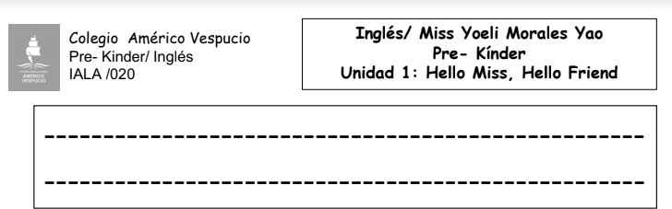
Objetivo :Expresión escrita de trazos o modelos de letras representativas de sonidos iniciales con apoyo.

Para realizar las actividades, hay que aprender este vocabulario
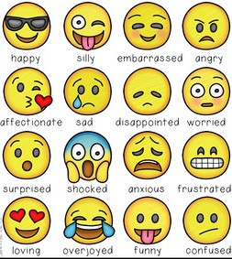

- Traza los sentimiento

Happy
Angry Loving
Sad

- Con la ayuda de un adulto, lean y dibujen las emociones

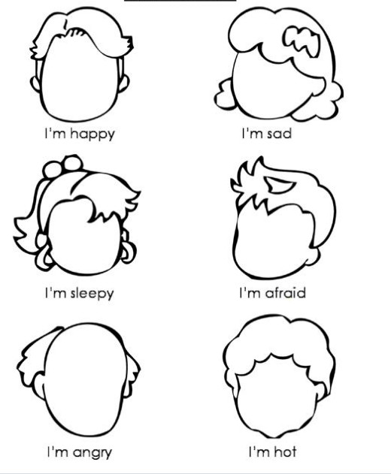
I’m Confused

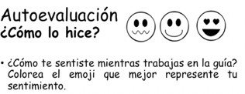

Dibujando las emociones
Trazando las palabras

